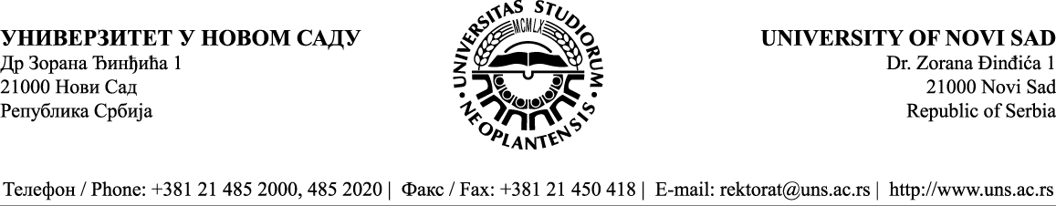
Дел.број: 02-1/2022/3
Нови Сад , 27.12.2021. године
ЗАХТЕВ ЗА ПОНУДУ
Поштовани, молимо Вас да нам доставите понуду за следећу услугу:

Односи са јавношћу - медијска експонираност, анкетирање, clipping и сл..
Услуга прес клипинга обухвата:
-праћење медијских објава o раду у штампаним и електронским медијима према кључним темама и речима;
- праћење штампаних медија – дневних, недељних, двонедељних и месечних издања, уз укључивање нових медија у постојећу листу;
- праћење електронских медија – свих централних информативних емисија ;
- свакодневно достављање извештаја о праћењу електронских и штампаних медија, и то имејлом ;
- клипинг сервис обавезује понуђача да чува пословне тајне и брине о угледу наручиоца, а пре свега да благовремено обавести да је емитован прилог негативне садржине и евентуално пружи податке о аутору прилога и редакцији која га је објавила.
- Месечне и годишње анализе медијског садржаја
- Сервис подразумева 24-часовно ангажовање извршиоца, седам дана у недељи, то јест у сваком тренутку без ограничења и у свему наведеном (осим евентуално о државним празницима)

Понуду конципирати како је дато у захтеву, с тим да ће се у обзир узимати укупна понуда коју нудите и коју достављате на меморандуму уредно испуњену и оверену.
Понуда мора бити исправно попуњена и оверена. Уколико понуда није исправно попуњена и оверена, сматраће се неисправном.
Избор најповољније понуде ће се извршити применом критеријума „најнижа понуђена цена“.
Цене предметних услуга у понуди морају бити исказане у динарима без и са порезом на додату вредност . Ценом понуђача морају бити обухваћени и сви евентуални попусти (не исказују се посебно). Цена се даје ФЦО наручилац и њоме се обухватају сви зависни трошкови који је оптерећују. Промене понуђених цена током реализације Уговора неће бити могуће.

ЕЛЕМЕНТИ ПОНУДЕ
1. Структура цене – без и са урачунатим порезом на додату вредност и укупно за један курс у летњем семестру.
2. Квалитет – у складу са важећим стандардима у области обуке и образовања
3. Рок извршења услуге – у складу са договореном динамиком датом у понуди и дефинисану уговором;
4. Услови плаћања – минимум 15 дана по пријему фактуре,
5. Рок важења понуде – 30 (тридесет) дана, од дана отварања понуда;
6. Наручилац и изабрани понуђач ће потписати уговор у трајању од годину дана почев од 01.01.2022. године;

Остали елементи битни за исправност понуде:
  - Рок 30.12.2021 године.
  - Време до 10,00 часова.
  - Место: Универзитет у Новом Саду – Ректорат, Др Зорана Ђинђића 1, Нови Сад (3. спрат, ЈАВНЕ НАБАВКЕ), или на е-маил: javnenabavkeuns@uns.ac.rs

С поштовањем,
Универзитет у Новом Саду

